中国联通eSIM一号双终端业务手机自助业务开通指南
Apple Watch Series 3（GPS+蜂窝网络）和Apple Watch Series 4（GPS+蜂窝网络）适用

该指南将指导您为Apple Watch Series 3（GPS+蜂窝网络）和Apple Watch Series 4 （GPS+蜂窝网络）开通中国联通一号双终端通信服务，以便让您的手表可以独立通话、上网。

开通要求
- 一块Apple Watch Series 3 （GPS+蜂窝网络）和Apple Watch Series 4 （GPS+蜂窝网络），必须为中国地区硬件版本，即型号为A1890、A1892
- 一台iPhone（6以上，及SE）
- iPhone系统版本升级至iOS 11.0及以上，运营商版本升级至29.1及以上
- iPhone内的SIM卡使用中国联通套餐

服务介绍
该服务可允许用户在自己的手机号码（主卡）的账户和套餐下，添加一个手表作为附属设备（或称附属终端），手机与手表共用一个手机号码，来电时两个终端同振，任意终端均可拨出电话，主附终端之间不能拨打电话。
开通该服务后，当您的手表未和手机蓝牙或Wifi连接时，您可以通过移动蜂窝网络继续使用手机的号码用手表拨打和接听电话并访问应用。手表共享手机号码的套餐资源和叠加流量包。
开通
1、进入iOS内置的Watch应用
2、iPhone与Apple Watch配对后，在“我的手表”中找到并进入“蜂窝移动网络”
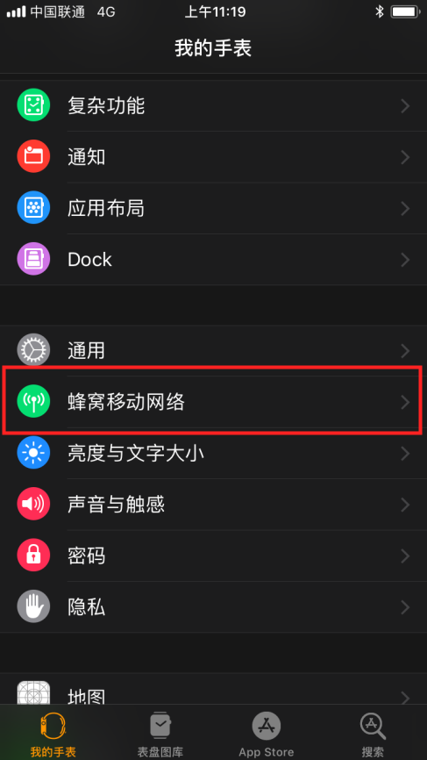

3、点击“设置蜂窝移动网络”
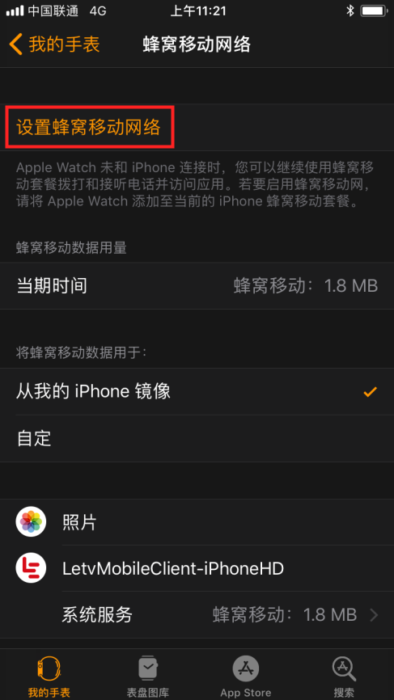
4、进入联通线上受理首页，阅读业务说明，点击申请办理业务继续

5、输入本机的手机号码及服务密码，点击登录继续
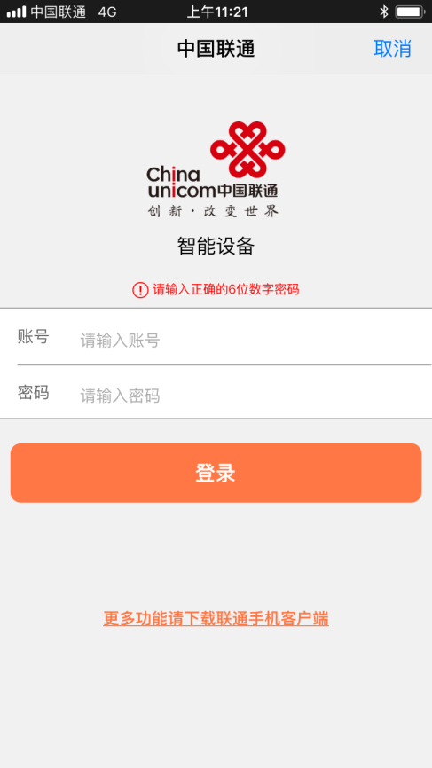
6、在实名认证页面依次完成身份认证、（主卡）入网地址或银行卡认证，认证成功后点击“立即开户”，开始业务办理。
如认证不通过，可以根据页面提示操作，或寻求客服帮助。
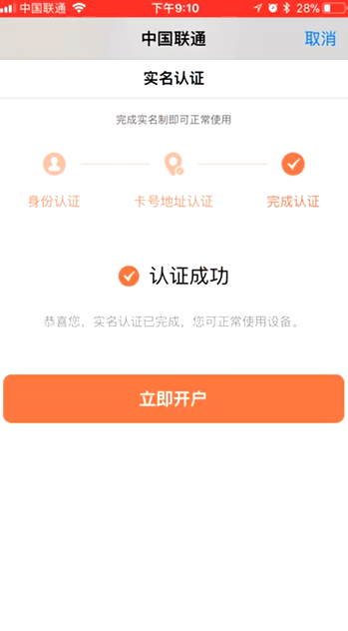
注：银行卡认证需输入以主卡实名登记的身份证办理的银行卡号。个别银行及卡类型可能不支持，如遇此种情况，请更换其他银行卡号通过认证。
7、为设备取别名，点击“确认办理”，等待网页刷新
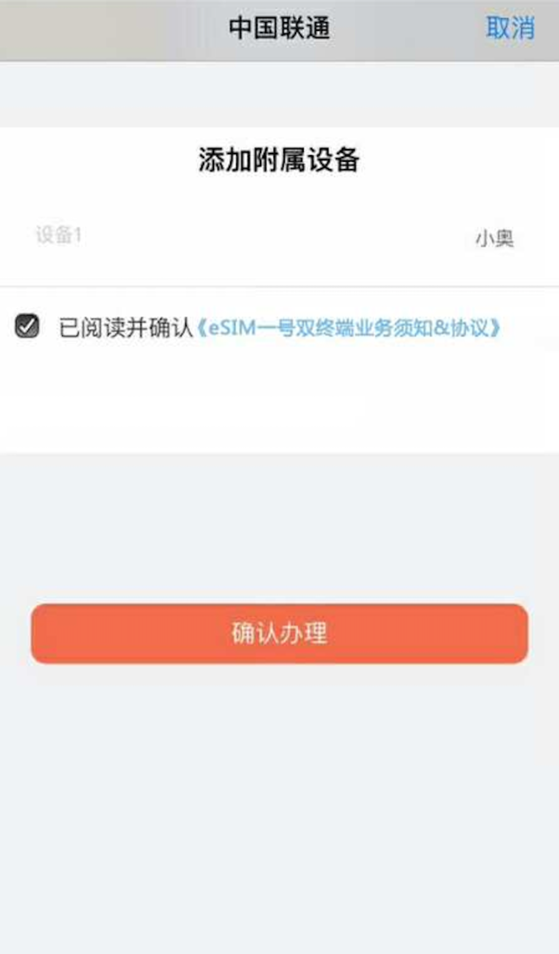
8、进入正在办理页面，耐心等待进度圈转完
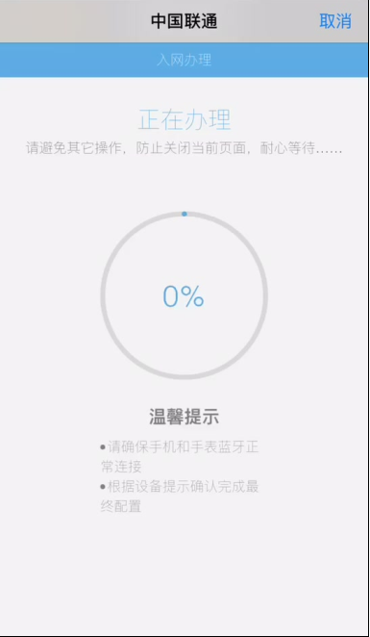

注意：如果办理遇到问题，可点击“再试一次”按钮重试，如反复重试仍无法继续，可退出Watch应用后再重新进入“蜂窝移动网络菜单”。如半小时后问题依旧，可能是您的主卡登记资料不全或不正确，请联系联通客服解决。
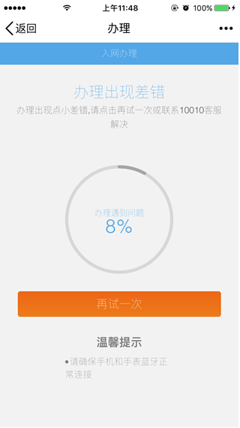
9、进度圈至100%即办理完成
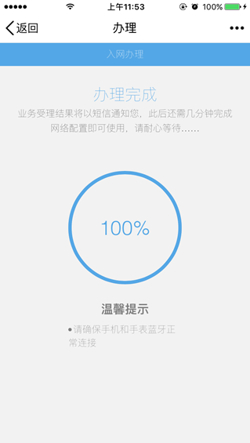
10、退出办理页面，在Watch 应用的“我的手表”蜂窝移动网络看到“中国联通”字样，即表示已完成eSIM电子卡下载。
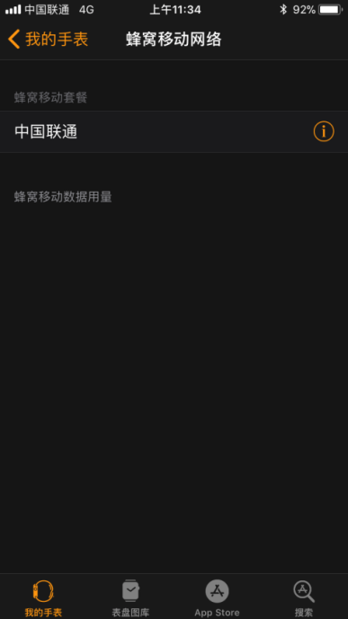
注意！1、如您较长时间未看到“中国联通”字样，请尝试退出Watch应用重新进入“蜂窝移动网络”菜单，以便触发eSIM电子卡的下载。
2、因网络差异，部分地域下载完eSIM电子卡到可用需要等待几分钟时间，请耐心等待，请勿直接移除中国联通套餐，如仍无法使用请联系10010客服解决。
3、在手机菜单里点击“移除中国联通套餐”，仅可删除手表中的电子卡，不能取消联通业务，您可通过联通提供的线上业务管理页面中的“注销附属设备”选项取消联通业务，或到营业厅取消业务。

